Sporák elektrický s troubou horkovzdušnou
Elektrický sporák s troubou horkovzdušnou
Záruka: 2 roky
Doprava zdarma

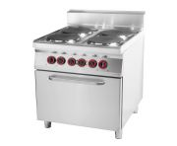

Popis
- elektrické plotýnky s vnitřní termickou ochranou proti přehřátí
- lisovaná horní deska
- 4x plotýnka 3,5 kW (průměr 31 cm)
- 6-ti stupňové ovládání
- el. trouba horkovzdušná 3,13 kW
- kapacita trouby: 4x GN 1/1 65
- rošt trouby: GN 1/1
Technické parametry:
- rozměr v cm: 80 x 90 x 90 v
- výkon: 17 100 W
- napětí: 400 V / 3N / 50 Hz
- váha: 230 kg

